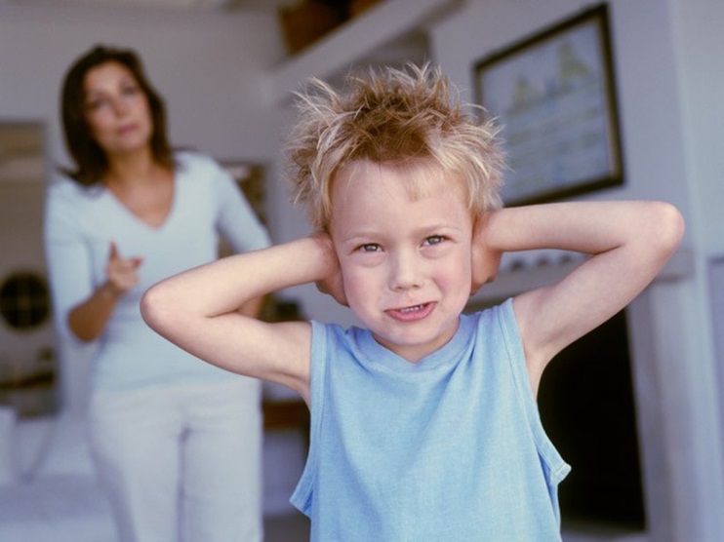
Если Ваш ребенок провинился

Уважаемые родители!
1) Не начинайте разговор с ребенком, если вы в плохом настроении.
2) Сразу дайте оценку проступку, ошибке. Узнайте, что ребенок думает по этому поводу.
3) Не унижайте ребенка.
4) Не вымогайте обещаний – для ребенка они ничего не значат.
5) Оценивайте поступок, а не личность: «Ты поступил плохо» вместо «Ты плохой».
6) После замечания прикоснитесь к ребенку и дайте почувствовать, что вы ему сочувствуете, верите в него.
7) Наказание должно быть не нормой, а исключением.
8) Наказывайте за проступок, а не потому, что у вас плохое настроение.
9) Не читайте длинных нотаций.
10) Не напоминайте о проступке.
11) Ведите разговор о проступке наедине с сыном (дочерью).

